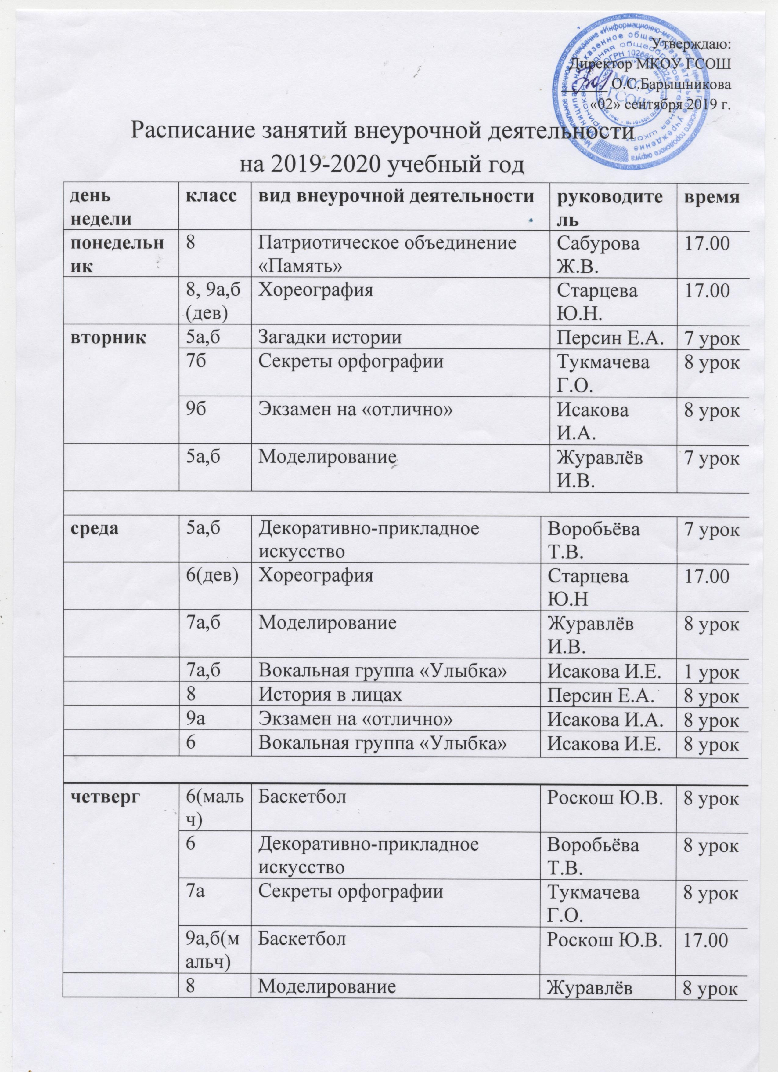

Утверждаю:
Директор МКОУ ГСОШ
______ О.С.Барышникова
«02» сентября 2019 г.
Расписание занятий внеурочной деятельности
на 2019-2020 учебный год
день недели | класс | вид внеурочной деятельности |  | руководитель | время
понедельник | 8 | Патриотическое объединение «Память» |  | Сабурова Ж.В. | 17.00
 | 8, 9а,б (дев) | Хореография |  | Старцева Ю.Н. | 17.00
вторник | 5а,б | Загадки истории |  | Персин Е.А. | 7 урок
 | 7б | Секреты орфографии |  | Тукмачева Г.О. | 8 урок
 | 9б | Экзамен на «отлично» |  | Исакова И.А. | 8 урок
 | 5а,б | Моделирование |  | Журавлёв И.В. | 7 урок
среда | 5а,б | Декоративно-прикладное искусство | Воробьёва Т.В. |  | 7 урок
 | 6(дев) | Хореография | Старцева Ю.Н |  | 17.00
 | 7а,б | Моделирование | Журавлёв И.В. |  | 8 урок
 | 7а,б | Вокальная группа «Улыбка» | Исакова И.Е. |  | 1 урок
 | 8 | История в лицах | Персин Е.А. |  | 8 урок
 | 9а | Экзамен на «отлично» | Исакова И.А. |  | 8 урок
 | 6 | Вокальная группа «Улыбка» | Исакова И.Е. |  | 8 урок
четверг | 6  (мальч) | Баскетбол | Роскош Ю.В. |  | 8 урок
 | 6 | Декоративно-прикладное искусство | Воробьёва Т.В. |  | 8 урок
 | 7а | Секреты орфографии | Тукмачева Г.О. |  | 8 урок
 | 9а,б  (мальч) | Баскетбол | Роскош Ю.В. |  | 17.00
 | 8 | Моделирование | Журавлёв И.В. |  | 8 урок
пятница | 5а,б | Вокальная группа «Улыбка» | Исакова И.Е. |  | 7 урок
 | 7а,б | Декоративно-прикладное искусство | Воробьёва Т.В. |  | 8 урок
 | 5а,б,6,7а,б | Военно-патриотический отряд «Крылатая гвардия» | Барышникова О.С. |  | 16.00
 | 8 | Вокальная группа «Улыбка» | Исакова И.Е. |  | 8 урок
 | 6 | Моделирование | Журавлёв И.В. |  | 7 урок
 | 7б | Литературная гостиная | Тукмачева Г.О. |  | 8 урок
суббота | 5а,б | Дружина юных пожарных |  | Черкашина Е.Р. | 12.00
 | 6 | Школа безопасности |  | Черкашина Е.Р. | 13.00
 | 7а,б | Археология |  | Персин Е.А. | 11.00
 | 9а,б | Военно-патриотический отряд «Русич» |  | Сумина Г.Н. | 13.00

